个人简历
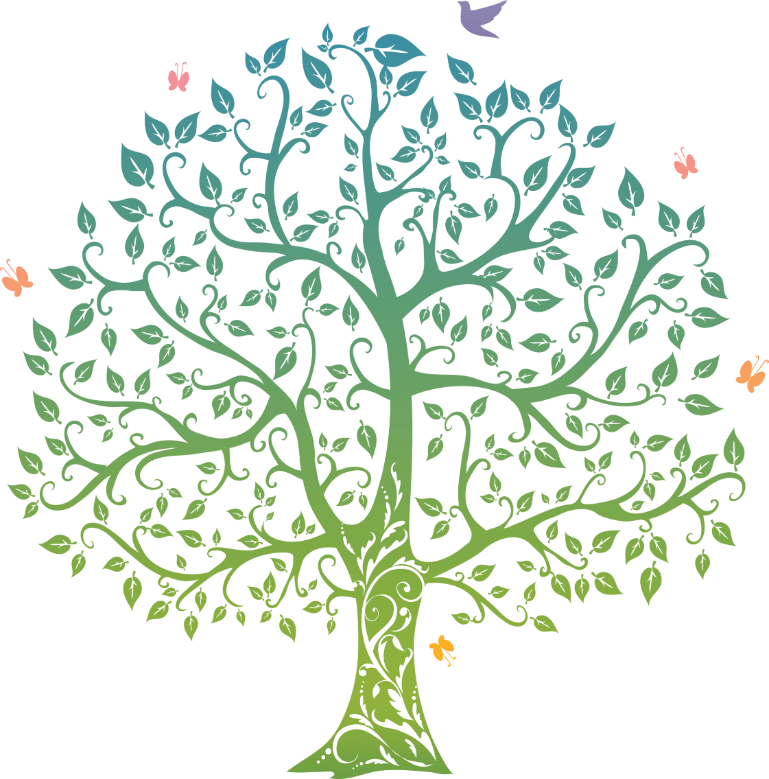

姓 名：
毕业院校：
联系电话：
求职意向：
RESUME
相信自己 实现自我价值
Realize self-worth


学历：本科
专业：美学传媒
电话：15923055678
邮箱：hr163@163.com
出生日期：1990.8.6
毕业院校：上海某某大学
黄蓉
求职意向
UI/建筑设计师
学习经验
2005.6—2008.7 四川大学附属中学
2008.9—2011.7 四川大学附属高中
2011.9—2015.7 四川大学美学专业
项目经验
2014/05-06
绿色建筑国际会议
参加2014绿色建筑与建材国际会议并在会后发表英文论文3篇（EI检索）
2014/07-08
徐汇区建设工程
参与“上海市徐汇区建设工程现场综合管理考核评价体系”课题研究。
2014/05-06
The Asian Cities Programme
代表工程管理研究所参加由The Real Estate Academy in China 组织的国际房地产研究
2014/09-12
绿色建筑与建材国际会议
参加2014绿色建筑与建材国际会议展览（GBMCE）并发表英文论文1篇
实习经历
掌握技能
Photoshop
Illustrator
CorelDRAW
Adobe After
语言表达
沟通合作
理论运用
组织协调
所获嘉奖
第十一届挑战杯创业大赛
全国铜奖、省级特等奖
全国特等奖学金
海辉杯论文大赛二等奖
所持证书
英语四级 英语六级 计算机三级 驾驶证 会计从业资格证 注册会计师 证券从业资格证
兴趣爱好
游泳 读书 篮球 足球 计算机 羽毛球 乒乓球
有良好的创新思维和沟通能力,对色彩、构图等元素触觉敏锐，创造力强；有创新
自我评价

